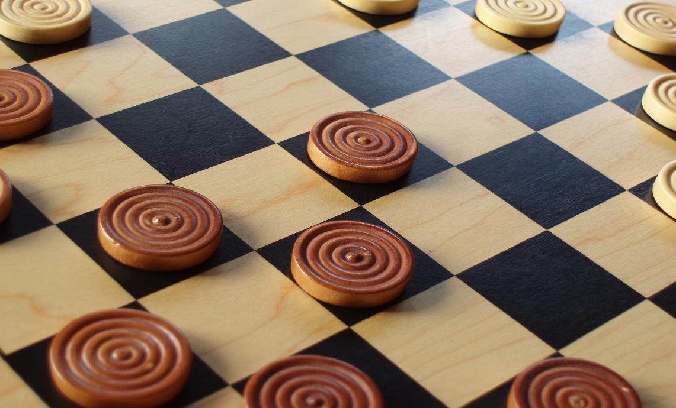

Diplomado de desarrollo de Windows Phone 8

**Tarea 1: Damas Inglesas (Checkers)**

*“My computer beat me at checkers, but I sure beat it at kickboxing. - Emo Philips”*

# Objetivo

Crear el juego de las damas inglesas (checkers) para Windows Phone 8 usando XAML y C#.

# Requisitos de funcionalidad

* El tablero mide 8 x 8 casillas
* Hay casillas claras y obscuras
* Cada jugador tiene 12 fichas de diferente color que su oponente
* Todas las fichas van sobre las casillas obscuras
* La ficha solo se debe permitir mover a una casilla oscura, en diagonal, siempre hacia el frente. No se permiten jugadas inválidas.
* La manipulación de las fichas debe ser táctil (por medio del evento ManipulationDelta)
* No se permite el mover una ficha que no sea *arrastrándola* de una casilla a otra (NO: ayuda de botones o usar las casillas como si fueran botones)

# Deseables (No obligatorios)

* Implementar la lógica para capturar una ficha de tu oponente
* Implementar la lógica de coronación de una ficha al llegar al otro extremo

# Conceptos que se refuerzan

El lenguaje XAML, Layout, Contenedores, Eventos de manipulación, Eventos, Transformaciones, Brochas, Depuración y despliegue de aplicaciones.

# Valor de la tarea

1 punto

# Instrucciones para el envío de la tarea

Manda únicamente el .xap de tu aplicación compilada a [diplomado@devmasters.com.mx](mailto:diplomado@devmasters.com.mx). Debes usar tu misma cuenta de email con la que te registraste al diplomado, de lo contrario tu tarea no será tomada en cuenta. El archivo .xap debe medir máximo 100KB.

**Fecha máxima de entrega: lunes 10 de junio 2013**